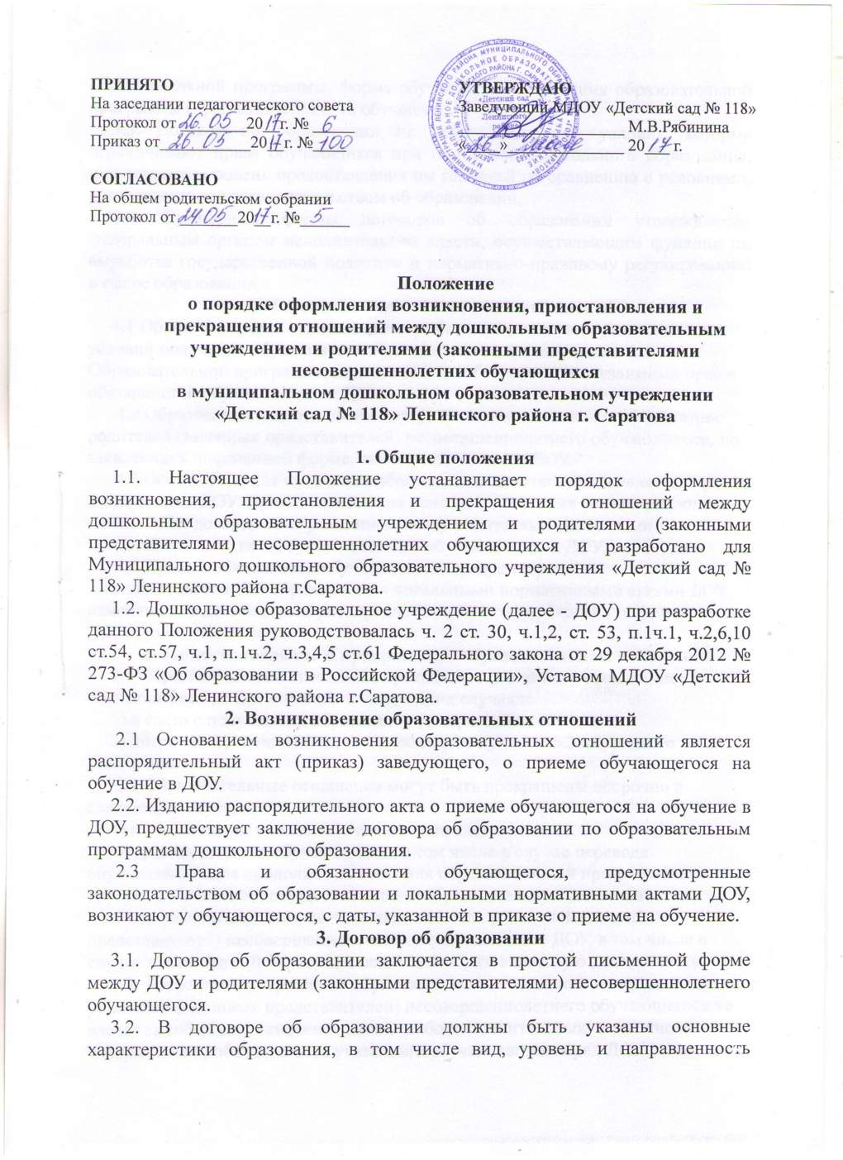

образовательной программы, форма обучения, срок освоения образовательной программы (продолжительность обучения).
3.3. Договор об образовании не может содержать условия, которые ограничивают права обучающихся при получении дошкольного образования, или снижают уровень предоставления им гарантий по сравнению с условиями, установленными законодательством об образовании.
3.4. Примерные формы договоров об образовании утверждаются федеральным органом исполнительной власти, осуществляющим функции по выработке государственной политики и нормативно-правовому регулированию в сфере образования.
4. Изменение образовательных отношений
4.1 Образовательные отношения могут быть изменены в случае изменения условий получения обучающимися дошкольного образования по Образовательной программе, повлекшего за собой изменение взаимных прав и обязанностей обучающегося и ДОУ.
4.2 Образовательные отношения могут быть изменены как по инициативе родителей (законных представителей) несовершеннолетнего обучающегося, по заявлению в письменной форме, так и по инициативе ДОУ.
4.3 Основанием для изменения образовательных отношений является приказ заведующего ДОУ. Приказ издается на основании внесения соответствующих изменений в договор об образовании между родителями (законными представителями) несовершеннолетнего обучающегося и ДОУ.
4.4 Права и обязанности обучающегося, предусмотренные законодательством об образовании и локальными нормативными актами ДОУ изменяются с даты издания распорядительного акта (приказа) или с иной указанной в нем даты.
5. Приостановление и прекращение образовательных отношений
5.1 Образовательные отношения прекращаются в связи с отчислением обучающегося из Организации в следующих случаях:
1) в связи с получением образования (завершением обучения);
2) досрочно по основаниям, установленным пунктом 5.2 настоящего Положения.
5.2 Образовательные отношения могут быть прекращены досрочно в следующих случаях:
1) по инициативе родителей (законных представителей) несовершеннолетнего обучающегося, в том числе в случае перевода обучающегося для продолжения освоения образовательной программы в другую организацию, осуществляющую образовательную деятельность;
2) по обстоятельствам, не зависящим от воли родителей (законных представителей) несовершеннолетнего обучающегося и ДОУ, в том числе в случае ликвидации ДОУ, осуществляющей образовательную деятельность.
5.3. Досрочное прекращение образовательных отношений по инициативе родителей (законных представителей) несовершеннолетнего обучающегося не влечет за собой возникновение каких- либо дополнительных, в том числе материальных, обстоятельств указанного обучающегося перед ДОУ.
5.4. Основанием для прекращения образовательных отношений является приказ заведующего ДОУ об отчислении обучающегося из ДОУ.
5.5. Права и обязанности обучающегося, предусмотренные законодательством об образовании и локальными нормативными актами ДОУ, прекращаются с даты его отчисления из ДОУ.
5.6. При досрочном прекращении образовательных отношений ДОУ в трехдневный срок после издания приказа, об отчислении несовершеннолетнего обучающегося выдает родителям (законным представителям) обучающегося, отчисленного из ДОУ, документы.
5.7. ДОУ, ее Учредитель в случае досрочного прекращения образовательных отношений по основаниям, не зависящим от воли ДОУ, обязаны обеспечить перевод обучающихся в другие организации, осуществляющие образовательную деятельность, и исполнить иные обязательства, предусмотренные договором об образовании.
5.8. В случае прекращения деятельности ДОУ, а также в случае аннулирования у него лицензии на право осуществления образовательной деятельности, лишения государственной аккредитации, истечения срока действия свидетельства о государственной аккредитации учредитель ДОУ обеспечивает перевод обучающихся с согласия родителей (законных представителей) несовершеннолетних обучающихся в другие образовательные организации, реализующие образовательные программы дошкольного образования.
5.9. Порядок и условия осуществления перевода устанавливаются федеральным органом исполнительной власти, осуществляющим функции по выработке государственной политики и нормативно-правовому регулированию в сфере образования.
6. Заключительные положения
6.1. Изменения и дополнения в настоящее Положение вносятся Педагогическим советом и общим собранием родителей, и принимаются на их заседаниях.
6.2. Срок данного Положения не ограничен. Положение действует до принятия нового.

